ДЕПАРТАМЕНТ ОБРАЗОВАНИЯ И НАУКИ ГОРОДА МОСКВЫ

Государственное автономное образовательное учреждение

высшего образования города Москвы

«Московский городской педагогический университет»

(ГАОУ ВО МГПУ)

Институт цифрового образования

Департамент информатики, управления и технологий

ОТЧЕТ

по дисциплине «Базы данных»

на тему:

Разработка ER-диаграммы для заданной предметной области. Применение нормализации к созданной модели данных.

Выполнил:

студент группы: ЦИБ - 241

Направление подготовки/Специальность

38.03.05 - Бизнес-информатика

Профиль подготовки/Специализация

Цифровые инновации в бизнесе

Войнова Екатерина Андреевна

руководитель:

Кандидат технических наук

(ученая степень, звание)

Босенко Тимур Муртазович

Москва 2025

**Цель работы:**

1. овладеть практическими навыками анализа бизнес-требований для проектирования баз данных;

2. научиться строить логическую, даталогическую (реляционную) и физическую модели данных с использованием Oracle SQL Developer Data Modeler;

3. освоить принципы нормализации данных для устранения избыточности и аномалий, приводя структуру таблиц к третьей нормальной форме (3NF);

4. научиться генерировать SQL-скрипт из физической модели и выполнять его на сервере MySQL с помощью MySQL Workbench.

**Описание предметной области:**

1. Сущность user (атрибуты: user_id, login, email, fio, status)

Описание: Хранит информацию о зарегистрированных пользователях

1. Сущность: gender (атрибуты: gender_id, gender_name)  
   Описание: Справочник гендеров пользователей (мужской, женский, другой)
2. Сущность: posts (атрибуты: posts_id, time_stamp, text, title, user_id)  
   Описание: Хранит статьи/записи блога, созданные пользователями
3. Сущность: tag (атрибуты: tag_id, name, posts_id)  
   Описание: Содержит метки/категории для классификации постов
4. Сущность:information_sources(aтрибуты: information_sources_id, vk, telegram, instagram, posts_id)  
   Описание: Хранит ссылки на социальные сети/источники информации для постов

**Ход выполнения**:

На рисунке 1 мы видим скриншот логической ER-диаграммы из Oracle SQL Developer Data Modeler.

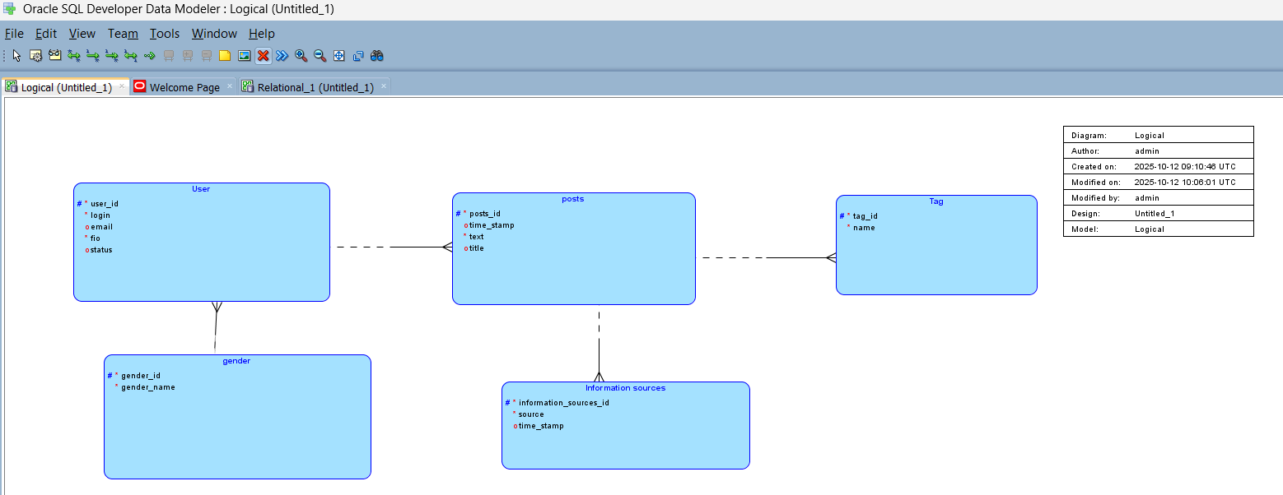

Рисунок 1 - логическая ER-диаграмма

На рисунке 2 изображена реляционная модель

Схема соответствует **третьей нормальной форме (3NF)**, потому что:

1. **Простая структура ключей** - исключает частичные зависимости (У каждой таблицы должен быть один простой главный ключ (например, user_id), от которого зависят ВСЕ остальные поля таблицы.)
2. **Прямые зависимости** - все атрибуты зависят от целого ключа (Каждое поле в таблице должно напрямую "отвечать на вопрос" о сущности, которую идентифицирует первичный ключ.)
3. **Отсутствие транзитивности** - нет цепочек зависимостей (Не должно быть цепочек типа "А зависит от Б, Б зависит от В")
4. **Целостность ссылок** - внешние ключи валидны (Все связи между таблицами должны быть корректными и не вести "в никуда")
5. **Минимизация избыточности** - данные не дублируются без необходимости (Одна и та же информация не должна храниться в нескольких местах.)

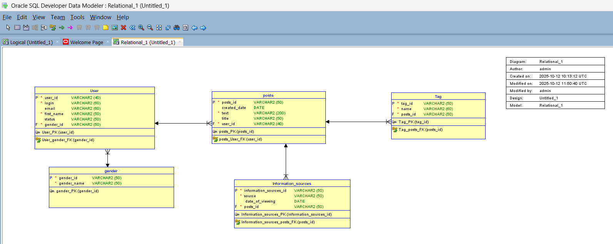

Рисунок 2 – преобразование в реляционную модель

На рисунках 3,4,5 мы видим финальный SQL-код, который был успешно выполнен на сервере MySQL.

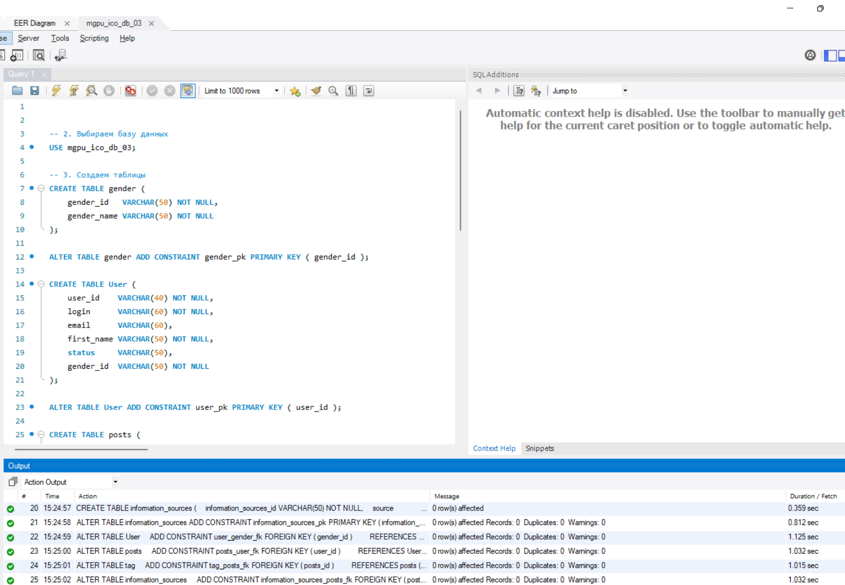 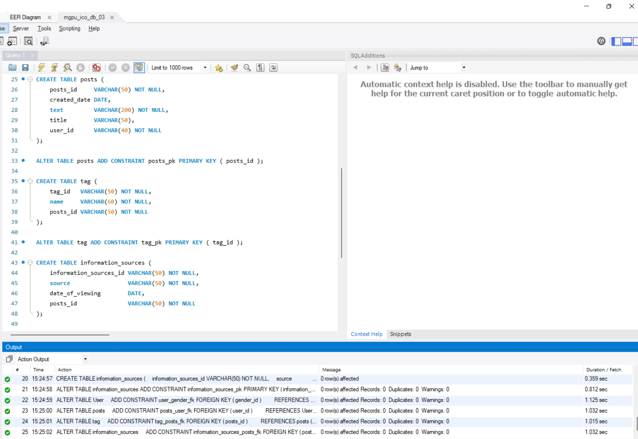

Рисунок 3,4 SQL код

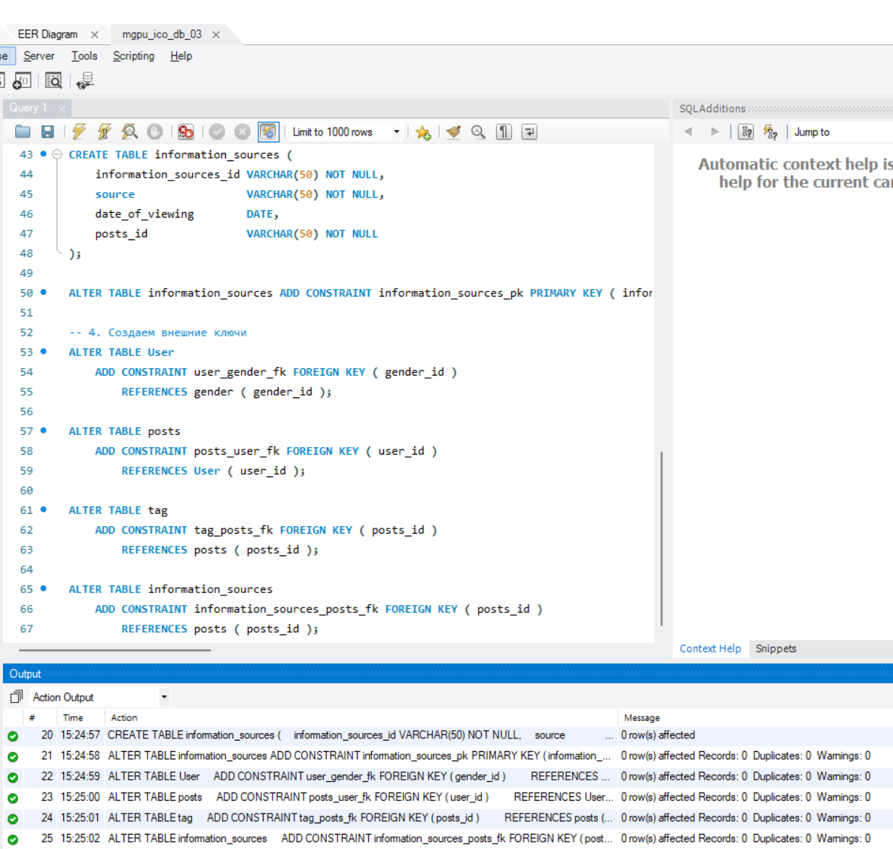

Рисунок 5 – SQL код

На рисунке 6 мы видим реализованную физическую модель базы данных

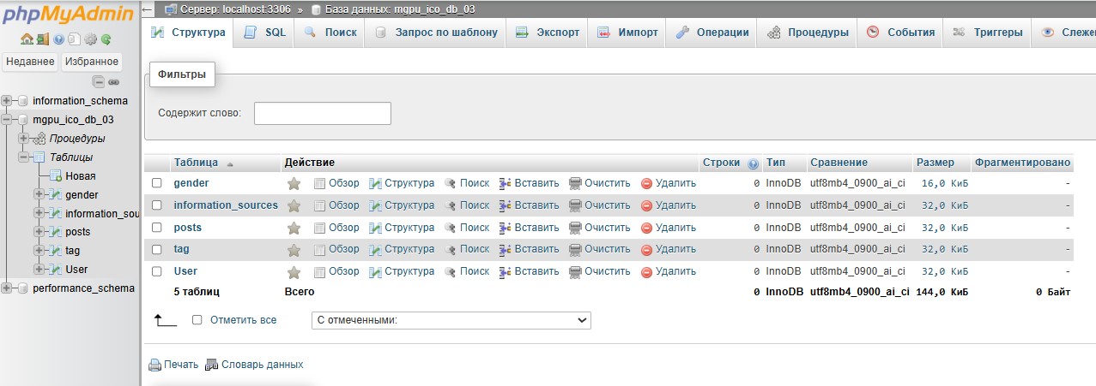

Рисунок 6 – физическая модель.

Выводы:

1. **Овладение практическими навыками анализа бизнес-требований**  
   На основе описания предметной области я научилась выявлять ключевые объекты, их свойства и отношения, что является основой для проектирования эффективной базы данных.
2. **Умение строить различные модели данных**  
   Освоила создание логической (ER‑диаграммы), даталогической (реляционной) и физической моделей с использованием инструментов, таких как Oracle SQL Developer Data Modeler, что способствует более структурированному и правильному проектированию базы данных.
3. **Знание принципов нормализации данных**  
   Изучила и применила принципы нормализации, доведя структуру таблиц до третьей нормальной формы (3NF), что позволяет устранять избыточность и повышать целостность данных.
4. **Навыки генерации и выполнения SQL‑скриптов**  
   Научилась автоматически генерировать SQL-скрипты из физической модели и успешно выполнять их на сервере MySQL с помощью MySQL Workbench, что обеспечивает практическую реализацию разработанной структуры базы данных.